Nghiên cứu hoàn thiện thông số công nghệ hạ trần cho lò chợ khấu theo dải trong vỉa dày dốc thoải

Bùi Mạnh Tùng^{1,}, Liu Chang You², Phạm Đức Hưng¹,Vũ Thái Tiến Dũng¹
¹ Trường Đại học Mỏ - Địa chất
² Trường Đại học Công nghệ Mỏ Trung Quốc
TÓM TẮT
Khi khai thác vỉa dày dốc thoải, thường sử dụng gương lò dài với chiều dài phổ biến từ 100m đến 200m. Tuy nhiên, trong một số trường hợp mỏ có điều kiện địa chất đặc biệt không thể bố trí gương lò chợ dài, như mỏ phay phá nhiều, vỉa có tính tự cháy cao, áp lực lớn. Khi đó gương lò chợ sẽ được bố trí theo các dải ngắn, chiều dài lò chợ thường nhỏ hơn 100m. Trên cơ sở điều kiện địa chất lò chợ 1307 mỏ Liang baoshi, Sơn Đông, Trung Quốc, bài báo sử dụng phương pháp nghiên cứu mô hình vật liệu tương đương và mô hình mô phỏng số hóa cho vật liệu rời rạc, tiến hành phân tích các tham số công nghệ trong lò chợ cơ giới hóa khấu theo dải, bao gồm phương thức hạ trần, bước hạ trần, tỷ lệ thu hồi than nóc, tỷ lệ xen kẹp của đá vách. Kết quả nghiên cứu cho thấy, khi khai thác vỉa dày khấu lò chợ theo dải lựa chọn phương thức hạ trần là cách đoạn một lần, bước hạ trần 0.8m cho sản lượng thu hồi than lò chợ cao, các công tác khai thác trong lò chợ đơn giản, phát huy tối đa hiệu quả làm việc của các thiết bị lò chợ.

Từ khóa: Lò chợ; công nghệ hạ trần; vỉa dày; khấu theo dải.
- Đặt vấn đề
Công nghệ khai thác cơ giới hóa đồng bộ hạ trần than nóc trong lò chợ là một trong những phương pháp khai thác tiên tiến nhất của ngành khai thác thác hầm lò hiện nay. Công nghệ khai thác này được sử dụng để khai thác các vỉa than dày và rất dày dốc thoải [Bùi, nnk 2016]. Phương pháp này thực chất là chia gương lò chợ làm hai phần, phần than phía trụ vỉa bố trí cắt than với một chiều cao khấu từ 2～3.5m, theo tiến độ của lò chợ, phần than nóc phía trên bị nén ép phá vụn dưới tác động của áp lực mỏ và được tháo xuống phía sau của dầm chắn phá hỏa của vì chống. Khi khai thác vỉa dày dốc thoải, thường sử dụng gương lò dài với chiều dài phổ biến từ 100m đến 200m[Bui, nnk 2014]. Tuy nhiên, trong một số trường hợp mỏ có điều kiện địa chất đặc biệt không thể bố trí gương lò chợ dài, như phay phá nhiều, vỉa có tính tự cháy cao, áp lực lớn. Khi đó gương lò chợ sẽ được bố trí theo các dải ngắn, chiều dài lò chợ thường nhỏ hơn 100m[Cao 2001; Le 2018; Liu 2005]. Chiều dài lò chợ ngắn sẽ dẫn đến cơ chế phá hủy, khả năng sập đổ và tỷ lệ thu hồi than nóc bị ảnh hưởng rất lớn. Đã có nhiều công trình nghiên cứu trong và ngoài nước sử dụng phương pháp lý thuyết, mô hình vật liệu tương đương và mô hình số bằng các phần mềm ứng dụng phân tích ảnh hưởng của các yếu tố công nghệ đến cơ chế phá hủy và sập đổ cũng như khả năng thu hồi của than nóc[NE, Liu 2005, Liu 2004, Xu 2004], nhưng chủ yếu thực hiện cho các gương lò chợ dài.
Bài báo căn cứ vào điều kiện địa chất lò chợ 1307 mỏ Liang baoshi, sử dụng phương pháp nghiên cứu mô hình mô vật liệu tương đương trong phòng thí nghiệm và mô hình mô phỏng số hóa bằng phần mềm ứng dụng PFC2D 2.10 cho phân tử rời rạc dạng hạt, tiến hành phân tích các tham số công nghệ ảnh hưởng đến khả năng sập đổ và tỷ lệ thu hồi than nóc trong lò chợ hạ trần cơ giới hóa khấu theo dải. Các tham số nghiên cứu ở đây là bước hạ trần và phương thức hạ trần, từ đó đề xuất lựa chọn các tham số công nghệ hợp lý nhất nhằm nâng cao sản lượng và hiệu quả khai thác cho lò cơ giới hóa chợ hạ trần khấu theo dải.
- Khái quát về điều kiện địa chất lò chợ
Lò chợ hạ trần cơ giới hóa đồng bộ 1307 thuộc mỏ LiangBaoSi, Tập đoàn khoáng sản FeiCheng, tỉnh Sơn Đông, Trung Quốc có chiều dày vỉa từ 7.14÷9.0m, trung bình 7.9m, góc dốc từ 6⁰÷13⁰, trung bình 9⁰, vỉa than có tính tự cháy cao, thời gian ủ nhiệt từ 3 đến 6 tháng, ngắn nhất là 22 ngày, chiều dài lò chợ theo thiết kế là 81m, chiều dài theo phương là 2015m, chiều cao lớp khấu 3m, chiều dày lớp than hạ trần trung bình là 5m. Điều kiện vỉa than và đất đá xung quanh được thể hiện trên bảng 1-1.
Bảng 1. Tính chất của vỉa than và đá
Tên lớp | Chiều dầy/m | Trị số RQD | Tính chất
Vách cơ bản | 0.9 ÷ 33 | 51% ÷ 91.4% | Đá vách cơ bản là cát kết và sạn kết hạt thô
Vách trực tiếp | 1.5 ÷5.5 | 0% ÷ 85.2% | Đá vách cơ bản là bột kết, cát kết hạt mịn và cát kết hạt trung
Vỉa than | 7.14÷9.0 | - | Than có độ tro thấp đến trung bình, hàm lượng lưu huỳnh thấp, độ bốc cao, than có tính tự cháy cao
Trụ trực tiếp | 9.05 ÷ 15.5 | 25% ÷ 95% | Đá vách chủ yếu là đá bột kết và cát kết
- Nghiên cứu mô hình mô phỏng quá trình tháo hạ khối than nóc rời rạc
3.1 Xây dựng mô hình vật liệu tương đương
Công trình nghiên cứu sử dụng thiết bị mô hình tương đương hai chiều cho vật liệu rời rạc trong phòng thí nghiệm mô phỏng quá trình hạ trần cho lò chợ 1307. Do góc dốc lò chợ không lớn, do đó mô hình không xét đến yếu tố góc dốc lò chợ; chiều rộng của vì chống trong mô hình là 7.5cm, do đó lựa chọn tỷ lệ tương ứng giữa mô hình và thực tế là C1 là:
C1 = 7.5/150 = 1: 20
Sử dụng vật liệu tương đương là đá vôi với các đường kính là 0.5, 1.0, 1.5, 2.0 và 3.5 mm để mô phỏng mức độ dập vỡ khi kích thước các khối hạt khác nhau. Căn cứ vào số liệu đo thực tế, góc nghỉ tự nhiên của các vật liệu tương đương là 40⁰-43⁰.
Theo quan trắc tại hiện trường lò chợ cho thấy, khối than nóc dập vỡ tương đối đồng đều, đường kính hạt đa phần nhỏ hơn 100mm, rất ít khi xuất hiện các khối lớn. Đường kính hạt đá vách trực tiếp khi sập đổ lớn hơn đường kính khối than nóc, thông thường phân bố từ 200÷500mm, do đó mô hình lựa chọn tỷ lệ kích thước cỡ hạt than và đá vách là 1:2, bước hạ trần là khấu hai lần hạ trần một lần, tỷ lệ khấu gương- hạ trần là 1:2. Số liệu cần thu thập là sản lượng than hạ trần và lượng đá xen kẹp trong mỗi chu kỳ hạ trần, đồng thời toàn bộ quá trình tháo than được ghi lại bằng hình ảnh. Hình 1 là hình ảnh của mô hình trước khi mô phỏng.
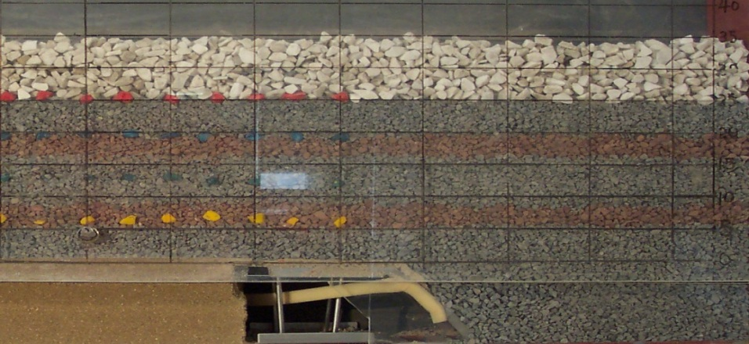
Đá vách trực tiếp
Gương than
Than nóc
Hình 1. Mô hình mô phỏng vật liệu rời rạc với tỷ lệ khấu-hạ trần là 1:2

Từ kết quả hình ảnh cho thấy, quá trình hạ trần than nóc được chia làm hai giai đoạn là tháo hạ ban đầu và tháo hạ thường kỳ. Tháo hạ ban đầu được thực hiện lần đầu tiên cho đến khi đá vách chảy vào cửa tháo, ở giai đoạn này khối lượng than thu hồi thường rất lớn và cần nhiều thời gian để tháo hạ hết khối than nóc. Còn giai đoạn tháo hạ thường kỳ là từ lần hạ trần thứ 2 trở đi theo chu kỳ di chuyển vì chống của lò chợ, giai đoạn này khối lượng than nóc thu hồi giữa các chu kỳ là tương đối đồng đều nhau, thời gian thu hồi trong các chu kỳ chênh nhau không lớn, trong giai đoạn này do đá vách trực tiếp cũng bị phá hủy và chảy xuống cửa thao than từ đó gây tắc nghẽn cửa tháo mà dẫn đến tổn thất than nóc theo chu kỳ. Trạng thái sập đổ của trần than và đá vách được thể hiện trên hình 2.
Nguyên tắc trong công tác hạ trần than được thực hiện sau mỗi lần di chuyển vì chống, tiếp theo sẽ tiến hành mở cửa tháo than phía sau vì chống. Công tác hạ trần được thực hiện cho đến khi gặp đá phá hỏa thì kết thúc công tác hạ trần. Sau mỗi chu kỳ tháo hạ thông qua việc cân khối lượng của khối than nóc và đá vách lẫn tạp để xác định khối lượng than thu hồi và lượng đá xen kẹp vào than hạ trần. Bảng 2 thể hiện kết quả thống kê sản lượng than và đá vách sau khi tháo hạ.

 | 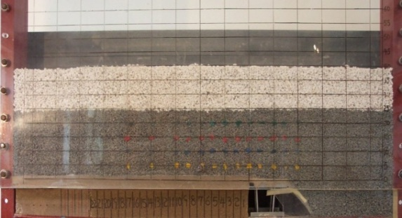  a) Mô hình trước khi hạ trần |  | 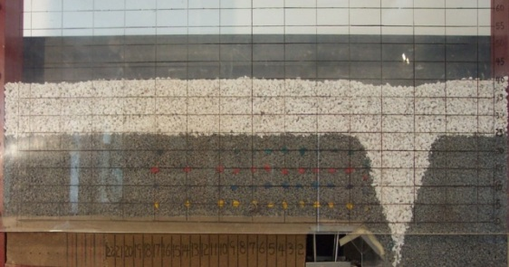  b) Hạ trần lần thứ nhất
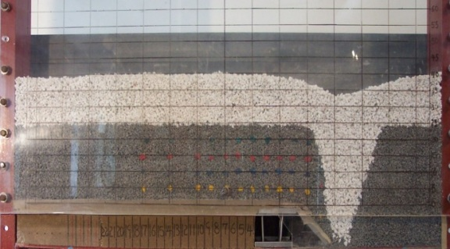  c) Hạ trần lần thứ 4 |  | 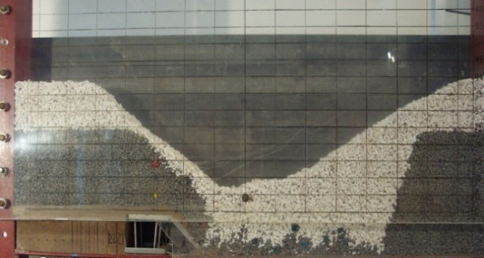  d) Hạ trần lần thứ 12
Hình 2 trạng thái sập đổ của than và đá vách
Bảng 2. Thống kê khối lượng than và đá xen kẹp theo số chu kỳ hạ trần
Số chu kỳ tháo hạ | Khối lượng than nóc/g | Khối lượng đá xen kẹp /g
1 | 9400 | 130
2 | 870 | 130
3 | 3740 | 260
4 | 3220 | 160
5 | 3920 | 210
6 | 2960 | 140
7 | 2700 | 100
8 | 2330 | 180
9 | 4220 | 260
10 | 2200 | 260
11 | 2800 | 330
12 | 2360 | 260
Tổng số 1 | 40720 | 2420
Tổng số 2 | 31320 | 2290
Trong đó sự khác biệt giữa tổng số 1 và tổng số 2 là tổng 2 không bao gồm lượng than và đá xen kẹp trong chu kỳ khai thác than đầu tiên. Chu kỳ tháo than đầu tiên có sự ảnh hưởng lớn của điều kiện biên ban đầu, do đó các thông số ảnh hưởng cần phải được loại trừ.
Do đặc thù của mô hình trong phòng thí nghiệm, cho nên mô hình giả định sản lượng than của phần máy khấu thu hồi được là 100%. Bài báo tiến hành xác định sản lượng than vách thu hồi và tỷ lệ đá lẫn xen kẹp trong than thu hồi của vách và của cả lò chợ. Bảng 3 thể hiện tỷ lệ thu hồi than nóc và than thu hồi của lò chợ trên kết quả thí nghiệm mô hình.
Bảng 3. Tỷ lệ thu hồi than nóc và than lò chợ
Chỉ tiêu | Giá trị
Tỷ lệ thu hồi than vách | 88.04%
Tỷ lệ xen kẹp trong than vách | 6.81%
Tỷ lệ thu hồi lò chợ | 92.03%
Tỷ lệ đá xen kẹp lò chợ | 4.46%
Kết quả cho thấy, tỷ lệ thu hồi than nóc và tỷ lệ đá xen kẹp trong than thu hồi có quan hệ tỷ lệ nghịch với nhau, khi mong muốn tỷ lệ than thu hồi cao thì công tác hạ trần phải thực hiện nhiều lần trong một chu kỳ, khi đó tỷ lệ đá xen kẹp trong than thu hồi sẽ tăng lên. Còn khi mong muốn tỷ lệ đá xen kẹp vào trong than thu hồi thấp, khi đó công tác thực hiện hạ trần sẽ kết thúc ngay sau khi đá phá hỏa dịch chuyển đến cửa tháo than, nhưng tỷ lệ tổn thất chắc chắn sẽ tăng cao. Cho nên bắt buộc phải cân bằng hai chỉ tiêu này.
3.2 Lựa chọn bước hạ trần hợp lý bằng mô hình vật liệu tương đương
Sử dụng mô hình vật liệu tương đương mô phỏng lại quá trình tháo hạ khối than nóc tương ứng với tương ứng với bước 03 khấu là 0.6m, 0.8m và 1.2m, thực hiện trong 5 chu kỳ tháo hạ. Sau đó tiến hành thống kê khối lượng than và đá vách xen kẹp vào than thu hồi theo từng chu kỳ. Kết quả thống kê được thể hiện trên bảng 4.

Bảng 4. Thống kê khối lượng than nóc thu hồi và đá xen kẹp khi bước hạ trần thay đổi
Bước hạ trần | 0.6m |  | 0.8m |  | 1.2m
Bước hạ trần | Than (kg) | Đá xen kẹp (kg) | Than (kg) | Đá xen kẹp(kg) | Than(kg) | Đá xen kẹp(kg)
Lần thứ 1 | 1404 | 396 | 3010 | 182 | 2690 | 177
Lần thứ 2 | 1740 | 540 | 2190 | 245 | 3187 | 205
Lần thứ 3 | 2030 | 504 | 2238 | 498 | 3485 | 216
Lần thứ 4 | 2278 | 642 | 2698 | 162 | 3410 | 155
Lần thứ 5 | 2321 | 252 | 2655 | 186 | 3472 | 187
Tổng | 9774 | 2334 | 12791 | 973 | 16245 | 940
Khối lượng than ban đầu | 10800 |  | 13500 |  | 18300
Tỷ lệ than thu hồi % | 90.5 |  | 94.75 |  | 88.77
Tỷ lệ đá xen kẹp % | 9.25 |  | 7.07 |  | 5.44

Hình 3. Mối quan hệ giữa tỷ lệ than thu hồi và đá kẹp với bước hạ trần
Kết quả thí nghiệm mô hình vật liệu rời rạc được thể hiện trên bảng 4 và hình 3. Phân tích kết quả của mô hình cho thấy, khi lò chợ khấu một lần hạ trần một lần bước khấu 0.6m do bước hạ trần nhỏ, dẫn đến đá phá hỏa phía sau dịch chuyển đến cửa tháo trước so với than hạ trần, do đó tổn thất than nóc là rất lớn. Nếu tiếp tục quá trình tháo hạ thì tỷ lệ đá xen kẹp vào than phá thu hồi sẽ cao lên. So với khi khấu một lần hạ trần một lần bước khấu 0.8m và khấu hai lần hạ trần một lần 1.2m, tương ứng tăng lên là 2.18 lần và 3.81 lần. Cho nên khấu một lần hạ trần một lần với bước hạ trần 0.6m của lò chợ 1307 là không hợp lý. So sánh giữa khấu một lần hạ trần một lần 0.8m với khấu hai lần hạ trần một lần 1.2m thì thấy tỷ lệ đá xen kẹp tương đối tương đồng với nhau, chỉ chênh nhau 1.6%. Tuy nhiên, tổn thất của bước hạ trần 1.2m (11.22%) lớn hơn nhiều so với bước hạ trần là 0.8m (5.25%).
3.3 Mô phỏng bước hạ trần bằng mô hình số hóa phần tử rời rạc.
Ngoài việc sử dụng mô hình vật liệu tương đương cho vật liệu rời rạc để nghiên cứu, ở đây còn sử dụng phương pháp phân tử rời rạc thông qua phần mềm ứng dụng PFC^{2D}2.0 để mô phỏng quá trình dịch động của than và đá vách trong lò chợ cũng như thống kê số lượng than nóc thu hồi.
Mô hình mô phỏng theo điều kiện địa chất của lò chợ 1307, tháo hạ than vách trên nguyên tắc gặp đá vách thì đóng cửa tháo, tỷ lệ khấu và hạ trần lựa chọn là 1:2. Mô phỏng và xác định tỷ lệ thu hồi tuyệt đối và tương đối của than nóc tương ứng với bước khấu là 0.8m và 1.2m.
Tỷ lệ thu hồi than nóc tuyệt đối là chỉ tỷ lệ phần trăm giữa khối lượng than thu hồi trong một chu kỳ với tổng khối lượng than trong mô hình. Còn tỷ lệ thu hồi than nóc tương đối là tỷ lệ phần trăm giữa khối lượng than thu hồi trên một chu kỳ với tổng khối lượng than trong tổng các chu kỳ tiến gương. Trong tính toán phân tích đã đưa ra so sánh hai tỷ lệ thu hồi này nhằm mục đích loại bỏ sai số do than nóc sập đổ trước gây ra. Trạng thái phân bố tổn thất và tỷ lệ thu hồi than nóc khi bước khấu khác nhau được thể hiện trên hình 4 và bảng 5.
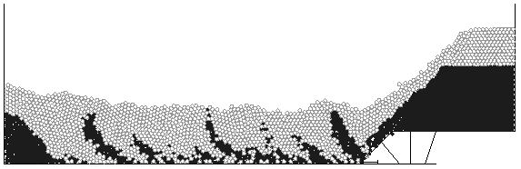  a) bước hạ trần 0.8m | 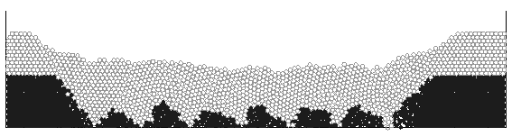  b) Bước hạ trần 1.2m
Hình 4. Trạng thái tổn thất than nóc khi bước hạ trần thay đổi
Kết quả tính toán cho thấy, trong cùng tỷ lệ khấu/hạ trần 1:2, tỷ lệ thu hồi than nóc với bước hạ trần là 0.8m tương đối cao, tỷ lệ thu hồi tuyệt đối tăng lên 3.22%, tỷ lệ tương đối tăng 5.06% so với bước hạ trần 1.2m.
Bảng 5. Kết quả thống kê tỷ lệ thu hồi than nóc khi bước hạ trần thay đổi
Bước hạ trần/m | 0.8 m | 1.2 m
Tỷ lệ thu hồi than nóc tuyệt đối % | 63.76 | 60.54
Tỷ lệ thu hồi than nóc tương đối % | 87.04 | 81.98
Từ kết quả của mô hình vật liệu tương đương và mô hình số hóa phân tử rời rạc cho thấy tỷ lệ than thu hồi khi thực hiện phương thức khấu một lần hạ trần một lần với bước hạ trần 0.8m cao hơn rất nhiều so với bước khấu 0.6m và 1.2m. Tỷ lệ đá xen kẹp trung bình của bước khấu 0.8m nhỏ hơn khi khấu bước khấu 1.2m và chênh nhau không nhiều so với bước khấu 0.6m. Do vậy, áp dụng phương thức khấu một lần, hạ trần một lần với bước hạ trần 0.8m cho lò chợ 1307 là hợp lý nhất.
3. 4 Lựa chọn phương thức hạ trần bằng mô hình số hóa phần tử rời rạc
Sử dụng phần mềm mô phỏng phân tử rời rạc PFC^{2D}2.0, mô phỏng quá trình hạ trần cho điều kiện lò chợ 1307 với tỷ lệ khấu và hạ trần là 1:2, bước hạ trần là 0.8m. Mô phỏng quá trình tháo hạ trần than tương ứng với hai phương thức hạ là: tháo hạ lần lượt một lần và cách đoạn một lần. Thông qua kết quả mô hình tiến hành phân tích quy luật phân bố mặt ranh giới giữa than nóc và đá vách; xác định tỷ lệ thu hồi than nóc. Từ đó lựa chọn phương thức hạ trần hợp lý cho lò chợ cơ giới hóa hạ trần than nóc cho lò chợ khấu theo dải. Hình 5 là kết quả thể hiện trạng thái phân bố mặt ranh giới giữa than và đá phá hỏa khi phương thức hạ lần lượt một lần và cách đoạn một lần. Tỷ lệ thu hồi than nóc và lò chợ được thể hiện tại bảng 6.
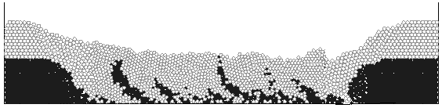  a) Lần lượt từng vì, tháo hạ một lần | 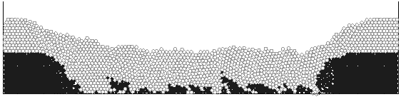  b) Cách đoạn vì, tháo hạ một lần
Hình 5. Trạng thái tổn thất than nóc khi phương thức hạ trần khác nhau

Bảng 6. Kết quả thống kê than thu hồi khi phương thức hạ trần khác nhau
 | Tỷ lệ thu hổi than nóc% | Tỷ lệ thu hồi than lò chợ/%
Lần lượt hạ một lần | 77 | 84
Cách đoạn hạ một lần | 84.6 | 90

Đối với lò chợ hạ trần dưới đáy, các cửa tháo than là liên tục, việc áp dụng phương thức cách đoạn hạ trần là hợp lý; nếu tính theo gặp đá dừng tháo thì phương thức lần lượt từng vì sẽ ảnh hưởng rất lớn bởi vì chống bên cạnh, khối lượng tháo hạ không đồng đều, mặt ranh giới giữa than và đá phá hỏa bị lệch rõ ràng, tỷ lệ đá xen kẹp tăng mạnh. Đối với phương thức tháo hạ cách đoạn thì mặt ranh giới giữa than và đá phá hỏa cách đều đối xứng, khối lượng than tháo hạ đồng đều, tổn thất than ít.
Quan sát quá trình tháo than trong mô hình cho thấy, khối hạt rời rạc có kích thước tương đồng sẽ di chuyển đồng đều hơn. Trong quan sát thực tế sản xuất, kích thước các hạt than càng nhỏ thì tính lưu động của dòng chảy càng thuận lợi. Do vậy, tỷ lệ thu hồi tại thực thế thường cao hơn so với kết quả trong mô hình mô phỏng. Kết quả thí nghiệm trong mô hình vật liệu tương đương cũng chứng minh rằng tính lưu động của than nóc tốt hơn so với đá vách trực tiếp.
Kết quả thu hồi than cho thấy, tỷ lệ thu hồi than nóc của phương thức hạ cách đoạn một lần cao hơn 7.6%, tỷ lệ thu hồi than của lò chợ cũng cao hơn 6%; hơn nữa, khi sử dụng phương thức tháo hạ một lần cách đoạn các công tác trong lò chợ không bị ảnh hưởng lẫn nhau, lò chợ có thể đồng thời thực hiện công tác tháo than tại nhiều điểm cho nên năng suất lò chợ sẽ cao hơn, hiệu quả sử dụng thiết bị lò chợ sẽ được tối ưu, công tác tổ chức sản xuất lò chợ đơn giản.
Tổng hợp các ưu điểm trên cho thấy phương thức hạ trần một lần cách đoạn là phương thức tháo hạ hợp lý nhất. Do vậy, đề xuất áp dụng phương thức hạ trần một lần cách đoạn áp dụng cho lò chợ 1307 mỏ LiangBaoshi.
- Kết luận
1) Trong khai thác lò chợ hạ trần khấu theo dải, tỷ lệ thu hồi than nóc của phương thức hạ cách đoạn một lần cao hơn 7.6%, tỷ lệ thu hồi than của lò chợ cũng cao hơn 6%; hơn nữa, khi sử dụng phương thức tháo hạ một lần cách đoạn các công tác trong lò chợ không bị ảnh hưởng lẫn nhau, lò chợ có thể đồng thời thực hiện công tác tháo than tại nhiều điểm cho nên năng suất lò chợ sẽ cao hơn, hiệu quả sử dụng thiết bị lò chợ sẽ được tối ưu, công tác tổ chức sản xuất lò chợ đơn giản.
2) Từ kết quả của mô hình vật liệu tương đương và mô hình số hóa phần mềm cho thấy, trong cùng tỷ lệ khấu-hạ trần, tỷ lệ thu hồi than nóc với bước hạ trần là 0.8m tương đối cao, tỷ lệ thu hồi tuyệt đối tăng lên 3.22%, tỷ lệ tương đối tăng 5.06% so với bước hạ trần 1.2m. Ngoài ra tỷ lệ đá vách Xen kẹp so với bước khấu hạ trần 1.2m chênh nhau không lớn, chỉ chênh 1.6% so với bước hạ trần 1.2m. Do vây, lựa chọn phương thức hạ trần là cách đoạn một lần với bước hạ trần 0.8m là hợp lý cho lò chợ 1307 mỏ Bao Liangshi.

Lời cảm ơn
Nghiên cứu này được tài trợ bởi Trường Đại học Mỏ Địa chất Hà Nội (HUMG) thông qua đề tài cấp cơ sở T20-12 và Phòng thí nghiệm trọng điểm Quốc gia Than và An toàn Mỏ của Trường Đại học Mỏ và Công nghệ Trung Quốc vì đã cung cấp dữ liệu thực địa và số liệu phòng thí nghiệm. Nhóm tác giả xin chân thành cảm ơn các đơn vị trên.
Tài liệu tham khảo
1. Bùi Mạnh Tùng, Nguyễn Phi Hùng, Nguyễn Văn Thịnh, Lê Quang Phục, 2016. Nghiên cứu hoàn thiện các thông số công nghệ nhằm nâng cao hiệu quả khai thác than lò chợ dài hạ trần cơ giới hóa vỉa dày dốc thoải vùng Quảng Ninh. Đề tài cấp cơ sở, Trường Đại học Mỏ - Địa chất, T16-16.
2. BUI, M.T.; LIU, C.Y.; LE, T.D.; GUO, WEIBIN. Study on the stress distribution ahead of face when the ratio of cutting height to caving height varies in the extraction of extra-thick seam by Fully Mechanized Top Coal Caving technology. Proceedings of the 3rd international conference on advances in mining and tunneling 21-22 october (2014), VietNam, p.169-176.ISBN 978-604-913-248-3.
3. CAO, S.G.; MIAO, X.X. Ground pressure controlling on super-length fully-mechanized mining face with top-coal caving. Journal of China Coal Society (2001)，26(6)：621-625．(In Chinese).
4. Itasca Consulting Group. "Universal Distinct Element Code (FLAC, PFC) Verification Problems and Example Applications, "Minneapolis, Minnesota, USA, 2000.
5. LE, T.D,; OH, J.; HEBBLEWHITE, B,; ZHANG, C. & MITRA, R. A discontinuum modelling approach for investigation of Longwall Top Coal Caving mechanisms. International Journal of Rock Mechanics and Mining Sciences, 106 (2018) 84-95.
6. LIU, C.Y.; JIN, T. Dynamic bearing characters and reliability analysis of top coal caving hydraulic supports. Xuzhou: Ground pressure and strata control (2005).
7. LIU, C.Y. Features of Support-surrounding Rock Inter-Action in Fully Mechanized Caving Face with High-Production and High-Efficiency. 13th International Conference on Coal Research，26-29 October, 2004 Shanghai China.
8. N.E, Yasitli B.; Unver. 3D numerical modeling of longwall mining with top-coal caving[J]. International Journal of Rock Mechanics & Mining Sciences，2005，42（2）：219-235．
9. XU, JIA.LIN.; JIN, M.G.; Study on coal and coal-bed methane simultaneous extraction technique on the basis of strata movement. Journal of China Coal Society (2004), 29(2):129-132. (In Chinese).

ABSTRACT
Research on controlling parameters and technological optimization of Strip Longwall Top Coal Caving in thick coal seams

Bui Manh Tung ¹, Liu Chang You², Pham Duc Hung¹, Vu Thai Tien Dung¹
¹ Hanoi University of Mining and Geology
² School of mines China University of Mining and Technology
The longwall method are often used when exploit thick and gentle slope coal seam. Length face is from 100m to 200m. however, the mines have special geological conditions such as geological conditions’ mines have breaks, coal seam have spontaneous combustion, high pressure which cannot arrange longwall face . In this case the mine can arrange face in short trips and it’ length face is less than 100m. Based on the geological and mining conditions of face 3107 at Liang Baoshi coal mine, China, the paper uses the research method of equivalent material model and numerical simulation model of discrete materials and analyzes technological parameters in the machanized longwall, including mode of top coal caving, caving span, top coal recovery ratio, alternate ratio of the roof rock. The research results show that, when exploit thick coal seam,the coal face is cut in strip, mode of top caving is alternate one or some support, top coal is recovered one time, 0.8 of caving span the quatity coal recovery are maximum, simple mining tasks, and efficient operation of face equipment.
Keywords: Coalface, caving technology, thick coal seams, Strip fully-mechanized caving

* Tác giả liên hệ Email: buimanhtung@humg.edu.vn

